Prezydent Miasta Leszna ogłasza I przetarg ustny nieograniczony na sprzedaż nieruchomości gruntowych niezabudowanych

- Lokalizacja: Leszno, ul. Henrykowska.
- Oznaczenie ewidencyjne nieruchomości, ceny wywoławcze i kwoty wadium:

Nieruchomości zapisane w KW nr PO1L/00030661/0 na arkuszu mapy nr 66, stanowią działki ewidencyjne numer:

L.p | Nr dz. | Powierzchnia  (w m²) | Cena wywoławcza  (w tym 23% podatku VAT) | Wadium  (w zł)
1 | 1/43 | 6 260 | 2 900 000,00 | 220 000,00
2 | 1/44 | 6 281 | 2 910 000,00 | 210 000,00
3 | 1/47 | 5 628 | 2 685 000,00 | 200 000,00
4 | 1/48 | 6 156 | 3 195 000,00 | 250 000,00

Postąpienie nie może wynosić mniej niż 1% ceny wywoławczej, z zaokrągleniem w górę do pełnych dziesiątek złotych. Cena nieruchomości osiągnięta w przetargu wraz z podatkiem VAT 23% podlega zapłacie przed zawarciem umowy notarialnej.
- Opis nieruchomości: nieruchomości gruntowe niezabudowane. Działki nr 1/43 i 1/44 porośnięte trawą oraz miejscowo drzewami i krzewami.
- Obciążenia i zobowiązania, dotyczące nieruchomości:
- Działki nr 1/47 i dz. 1/48 (narożna) oraz część działki 1/43 o pow. ok. 103 m² i część działki 1/44 o pow. ok. 566 m² stanowią grunt organiczny wymagający uzyskania decyzji zezwalającej na wyłączenie z produkcji rolniczej oraz uiszczenia należności i opłat rocznych, zgodnie z ustawą z dnia 03.02.1995r. o ochronie gruntów rolnych i leśnych.
- Przez część działki nr 1/47 przebiega napowietrzna linia energetyczna eN. Nabywca nieruchomości zobowiązany będzie do ustanowienia nieodpłatnej i na czas nieoznaczony służebności przesyłu na rzecz właściciela sieci.
- Usunięcie drzew i krzewów z terenu nieruchomości jest możliwe na warunkach określonych w Ustawie o ochronie przyrody. Wszelkie koszty i opłaty związane z usunięciem drzew i krzewów obciążają nabywcę nieruchomości.
- Wszelkie prace związane z uporządkowaniem i przygotowaniem gruntu pod zabudowę oraz utrwaleniem (stabilizacją) na gruncie punktów granicznych nieruchomości znakami granicznymi nabywca zobowiązany jest wykonać własnym kosztem i staraniem.
- Przeznaczenie nieruchomości i sposób jej zagospodarowania: zgodnie z Uchwałą Nr XXXV/449/2021 Rady Miejskiej Leszna z dnia 28.01.2021r. w sprawie uchwalenia miejscowego planu zagospodarowania przestrzennego w rejonie ulic: Henrykowskiej i Dożynkowej w Lesznie, przedmiotowe nieruchomości położone są w jednostce oznaczonej symbolem 2MW, stanowiącej teren zabudowy mieszkaniowej wielorodzinnej.
- Termin zagospodarowania nieruchomości: zakończenie zabudowy, za którą uważa się wybudowanie budynku w stanie surowym zamkniętym, winno nastąpić w ciągu 4 lat. W przypadku braku zabudowy Prezydent Miasta Leszna zastrzega sobie prawo odkupu nieruchomości w ciągu 5 lat od dnia zawarcia aktu notarialnego.

Termin i miejsce przetargu: 14 listopada 2023 r., godz. 10:00 w sali konferencyjnej Wydziału Geodezji, Kartografii i Katastru na parterze w budynku Urzędu Miasta Leszna przy Al. Jana Pawła II 21.
- Termin wniesienia wadium: wadium wymagalne na koncie Urzędu Miasta Leszna nr: 37 1020 3088 0000 8302 0005 7703 PKO BP S.A. I O/Leszno do dnia 9 listopada 2023 r.
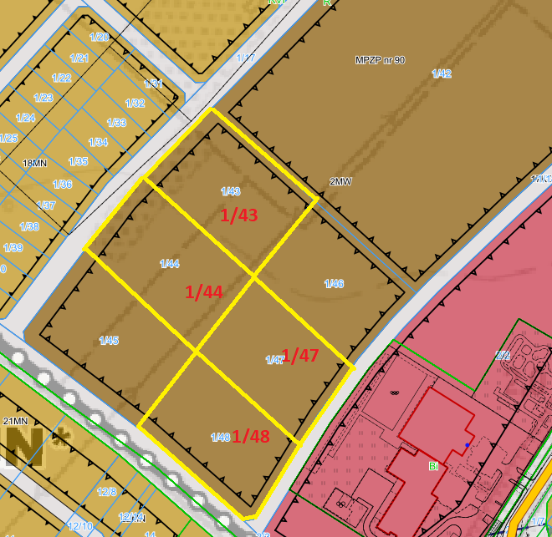
- Skutki uchylenia się od zawarcia umowy: w przypadku gdy osoba ustalona jako nabywca nieruchomości nie przystąpi bez usprawiedliwienia do zawarcia umowy notarialnej w oznaczonym miejscu i terminie podanym w zawiadomieniu, organizator przetargu może odstąpić od zawarcia umowy notarialnej, a wpłacone wadium nie podlega zwrotowi.
- Warunki dodatkowe: uczestnicy przetargu winni posiadać dokument potwierdzający tożsamość a działający w imieniu osoby prawnej dodatkowo dokument potwierdzający upoważnienie do reprezentowania oferenta (np. wydruk krs, pełnomocnictwo). Cudzoziemiec w rozumieniu ustawy z dnia 24 marca 1920 r. o nabywaniu nieruchomości przez cudzoziemców (Dz.U.2017.2278), winien przedłożyć zezwolenie, jeżeli uzyskanie zezwolenia wynika z przepisów cytowanej wyżej ustawy.

Prezydent Miasta Leszna ma prawo odwołania przetargu z ważnych powodów.
Z regulaminem przetargu można zapoznać się w Wydziale Gospodarki Nieruchomościami Urzędu Miasta Leszna, Al. Jana Pawła II 21, pok. nr 16, telefon 65/ 529-82-13 w godz. 7:30-15:30.
Strona internetowa: bip.leszno.pl (dział: Przetargi na nieruchomości)

